https://github.com/ctripcorp/apollo/wiki/%E5%88%86%E5%B8%83%E5%BC%8F%E9%83%A8%E7%BD%B2%E6%8C%87%E5%8D%97#%E4%BA%8C%E9%83%A8%E7%BD%B2%E6%AD%A5%E9%AA%A4

# 准备工作

## Java

版本要求：1.8+

### 检查指令

java -version



### 安装指令

略

## MySQL

版本要求：5.6.5+

*注：Apollo的表结构对timestamp使用了多个default声明，所以需要5.6.5以上版本。*

### 查看版本信息

连接上MySQL后，可以通过如下命令检查：

select version();

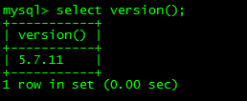

### 安装指令

略

## 下载Quick Start安装包

# 安装步骤

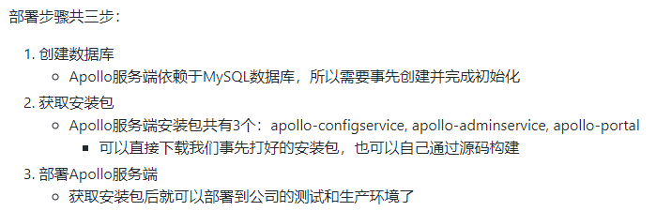

## 创建数据库

Apollo服务端共需要两个数据库：ApolloPortalDB和ApolloConfigDB，导入sql脚本中的sql/apolloconfigdb-mysql.sql和apolloportaldb-mysql.sql即可。

*注意：如果你本地已经创建过Apollo数据库，请注意备份数据。我们准备的sql文件会清空Apollo相关的表。*

### 创建ApolloPortalDB

通过各种MySQL客户端导入sql/apolloportaldb.sql即可。

下面以MySQL原生客户端为例：

source /your_local_path/sql/apolloportaldb.sql

导入成功后，可以通过执行以下sql语句来验证：

select Id, AppId, Name from ApolloPortalDB.App;

|  |  |  |
| --- | --- | --- |
| **Id** | **AppId** | **Name** |
| 1 | SampleApp | Sample App |

### 创建ApolloConfigDB

通过各种MySQL客户端导入sql/apolloconfigdb.sql即可。

下面以MySQL原生客户端为例：

source /your_local_path/sql/apolloconfigdb.sql

导入成功后，可以通过执行以下sql语句来验证：

select NamespaceId, Key, Value, Comment from ApolloConfigDB.Item;

|  |  |  |  |
| --- | --- | --- | --- |
| **NamespaceId** | **Key** | **Value** | **Comment** |
| 1 | timeout | 100 | sample timeout配置 |

### 调整服务端配置

#### 调整ApolloPortalDB配置

1. apollo.portal.envs - 可支持的环境列表

 2.apollo.portal.meta.servers - 各环境Meta Service列表

3. organizations - 部门列表

4. superAdmin - Portal超级管理员

5. consumer.token.salt - consumer token salt

6. wiki.address

7. admin.createPrivateNamespace.switch

8. emergencyPublish.supported.envs

9. configView.memberOnly.envs

10. role.create-application.enabled - 是否开启创建项目权限控制

11. role.manage-app-master.enabled - 是否开启项目管理员分配权限控制

12. prefix.path - 设置Portal挂载到nginx/slb后的相对路径

#### 调整ApolloConfigDB配置

1. eureka.service.url - Eureka服务Url

2. namespace.lock.switch - 一次发布只能有一个人修改开关，用于发布审核

3. config-service.cache.enabled - 是否开启配置缓存

4. item.key.length.limit - 配置项 key 最大长度限制

5. item.value.length.limit - 配置项 value 最大长度限制

## 获取安装包

## 部署Apollo服务端



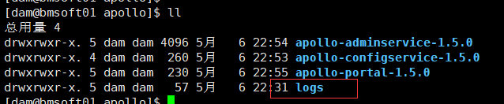

### configservice配置（3个）16001

修改LOG_DIR的路径为项目路径, 端口

vim apollo-configservice-1.5.0/scripts/startup.sh

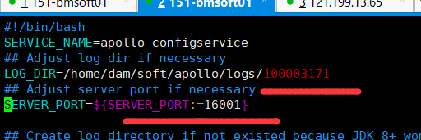

修改LOG_FOLDER路径为项目路径

vim apollo-configservice-1.5.0/apollo-configservice.conf

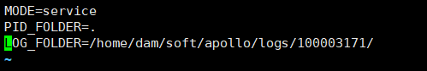

修改数据库连接为对应的系统数据库地址

vim apollo-configservice-1.5.0/config/application-github.properties

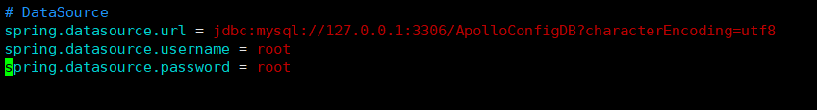

*注意：填入的用户需要具备对ApolloPortalDB和ApolloConfigDB数据的读写权限。*

### adminservice配置（3个）16002

修改LOG_DIR的路径为项目路径

cd /home/soft/apollo/apollo-adminservice-1.3.0/scripts

vi startup.sh

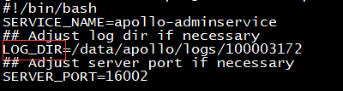

修改LOG_FOLDER路径为项目路径

cd /home/soft/apollo/apollo-adminservice-1.3.0

vi apollo-adminservice.conf



修改数据库连接为对应的系统数据库地址

cd /home/soft/apollo/apollo-adminservice-1.3.0/config

vi application-github.properties



注意：填入的用户需要具备对ApolloPortalDB和ApolloConfigDB数据的读写权限。

### portal配置（4个）16003

修改LOG_DIR的路径为项目路径

cd /home/soft/apollo/apollo-portal-1.3.0/scripts

vi startup.sh

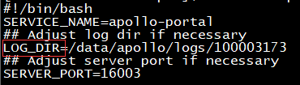

修改LOG_FOLDER路径为项目路径

cd /home/soft/apollo/apollo-portal-1.3.0

vi apollo-portal.conf



修改数据库连接为对应的系统数据库地址

cd /home/soft/apollo/apollo-portal-1.3.0/config

vi application-github.properties



*注意：填入的用户需要具备对ApolloPortalDB和ApolloConfigDB数据的读写权限。*

修改local.meta和dev.meta=http://{ip}:16001

cd /home/soft/apollo/apollo-portal-1.3.0/config

vi apollo-env.properties



## 数据库修改

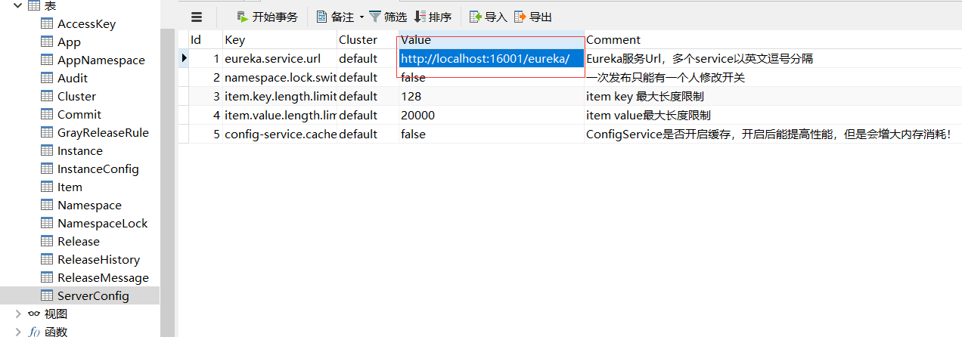

# 启动Apollo

## 确保端口未被占用

Quick Start会在本地启动3个服务，分别使用16001, 16002, 16003端口，请确保这3个端口当前没有被使用。

*注意：这三个端口分别在三个服务的scripts/startup.sh中配置，查看脚本中的SERVER_PORT参数得到端口。如下：*

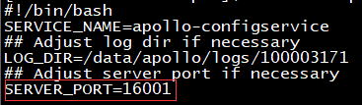

## 执行启动脚本

启动顺序：configservice,admiservice,portal

### 启动configservice

apollo-configservice-1.5.0/scripts/startup.sh start

### 启动admiservice

apollo-admiservice-1.5.0/scripts/startup.sh start

### 启动portal

apollo-portal-1.5.0/scripts/startup.sh start

## 配置环境变量（运维用）

这里会在每台服务器都进行配置，然后项目只需要指定appId 就可以了

vi ~/.bash_profile

export APOLLO_META=http://192.168.0.129:16001

export ENV=DEV

## 前台访问

### eureka地址

http://192.168.0.129:16001

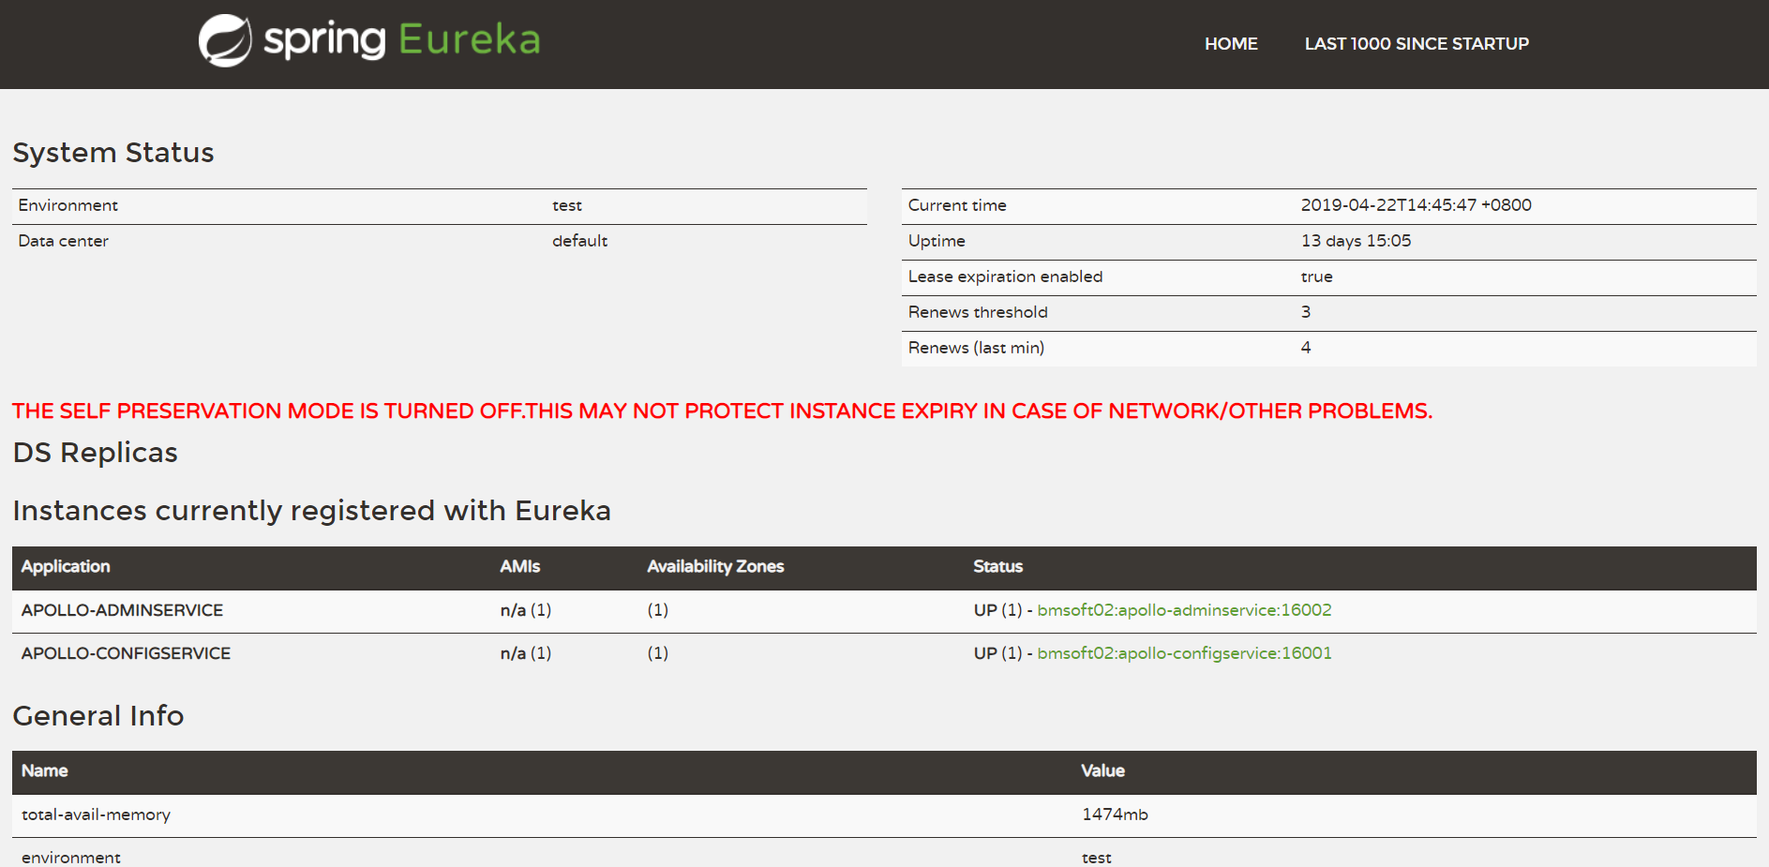

### 控制台地址

http://192.168.0.129:16003

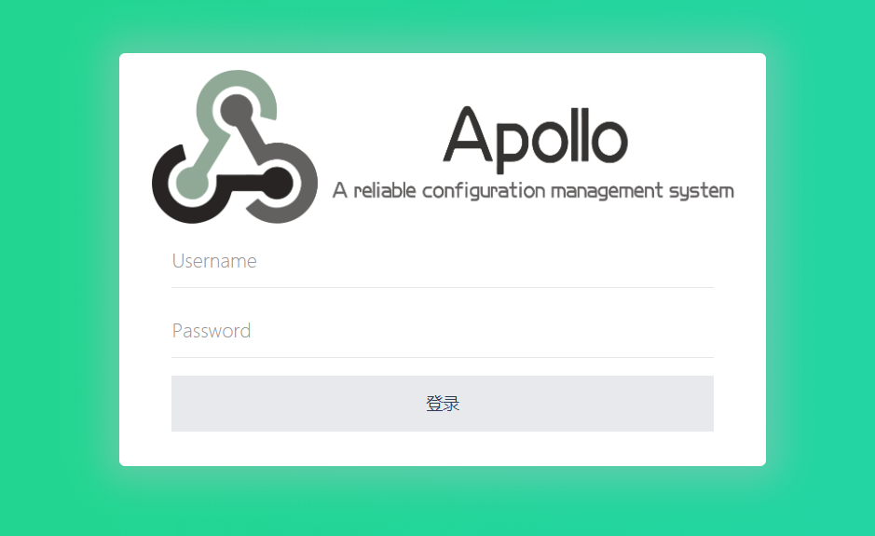

用户密码：apollo/admin